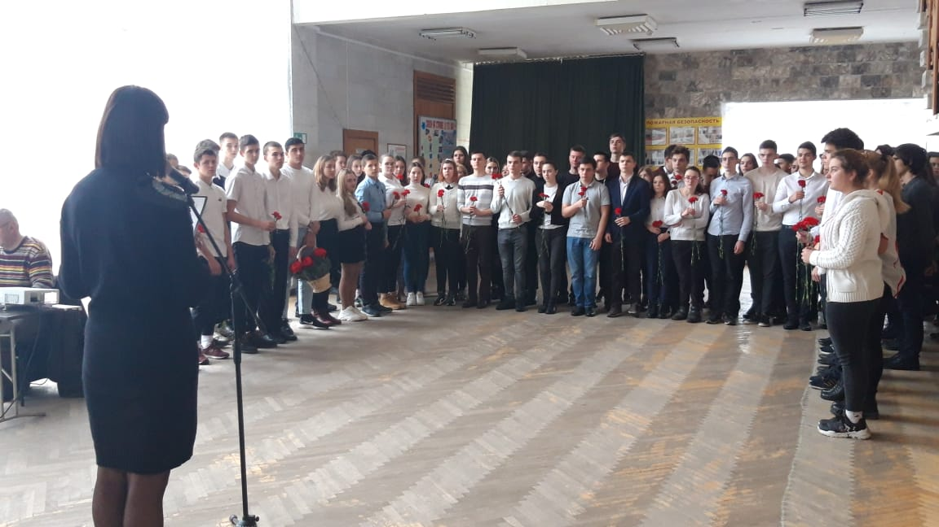
12 февраля 2020 года в ЦДТ пос. Лазурный был проведен торжественный митинг, посвященный Дню освобождения Краснодара от фашистских захватчиков, активными участниками которого стали учащиеся
9-11 классов МБОУ СОШ № 38.
Почти 70 тысяч краснодарцев сражались на фронтах и в партизанский отрядах, из них 18 тысяч пали смертью храбрых на полях сражений в Великой Отечественной войне.
В этот день в поселке Лазурном традиционно вспоминают павших земляков поселка, чествуют ветеранов и тружеников тыла, сильных духом защитников Родины, тех, кто потом и кровью приближал Великую Победу.
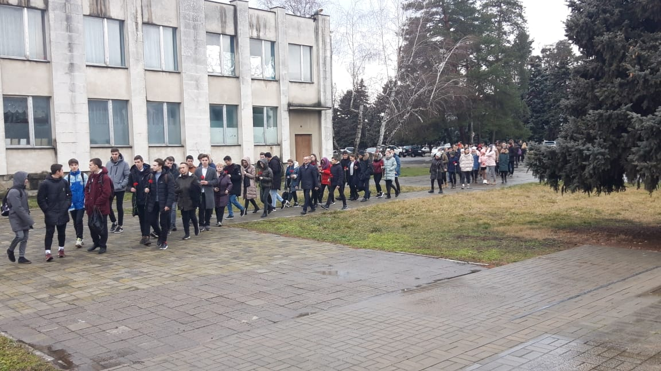

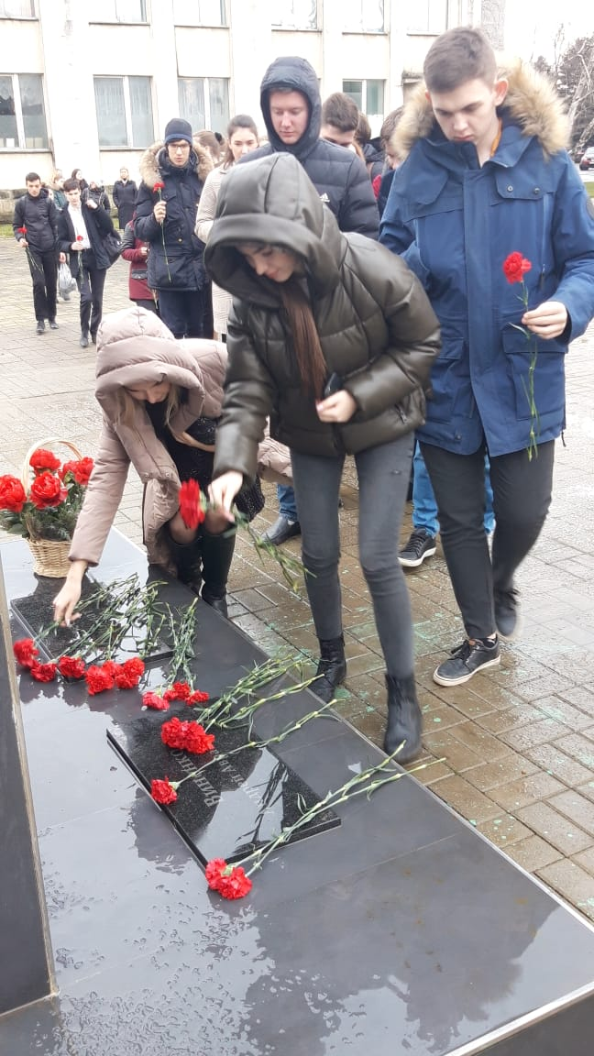

Торжественный митинг закончился возложением цветов и венков к мемориалу «Памяти павшим в годы Великой Отечественной войны».

